Keras实现CNN olivettifaces人脸数据库识别
python3.5版本，IDE是pycharm，使用的深度学习框架有两个——tensorflow框架、Kreas框架。(Kreas框架底层也是tensorflow，只是Kreas代码看起来简洁。
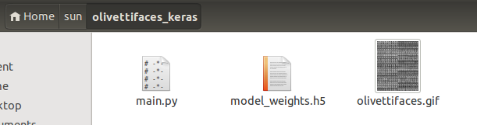
olivettifaces人脸数据库
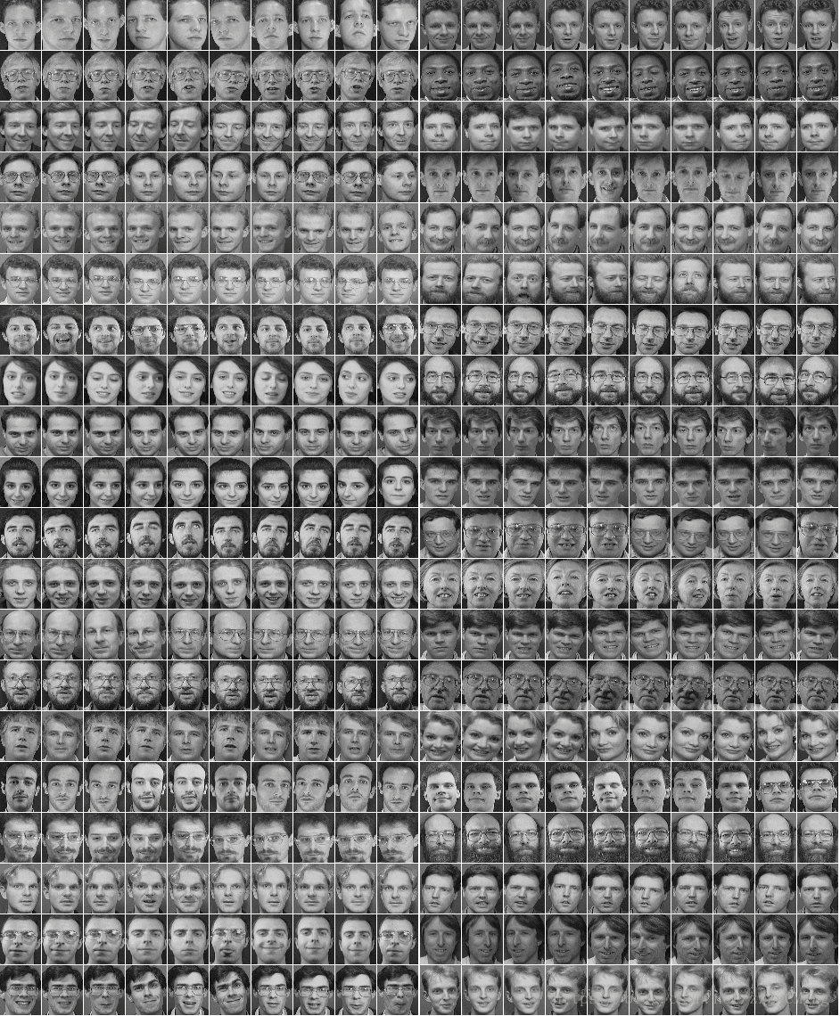
1、olivettifaces人脸数据库是纽约大学组建的一个比较小的人脸数据库。有40个人，每人10张图片，组成一张有400张人脸的大图片。
2、像素灰度范围在[0,255]。整张图片大小是1190*942，20行320列，所以每张照片大小是(1190/20)*(942/20)= 57*47
- 程序需先配置h5py：python -m pip install h5py

代码：

1、数据的读取；标签的划分
依照图片的path地址，读取图片的主要信息，根据上面的注释大家都能理解每一步都是做什么的，主要介绍以下几个地方：

设置图片标签：每10张图片设置一个相同的标签，
分割数据集：每个人10张照片中，前8张用做训练，第9张用做内测验证，第10张用做外测，也是按照像素索引进行划分；
函数的返回值就是3个元组，分别是训练集、内测验证集、外测测试集；
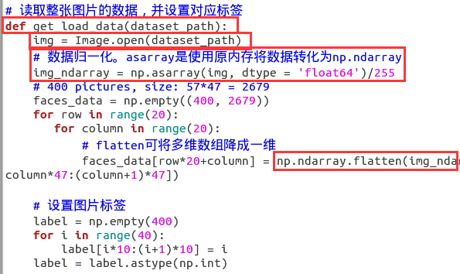

2、CNN网络的搭建
- Sequential：模型初始化
- Dense：全连接层
- Flatten：合并拉伸函数
- SGD：optimizers，优化器
- Dropout、Activation、Conv2D、MaxPooling2D就不介绍了
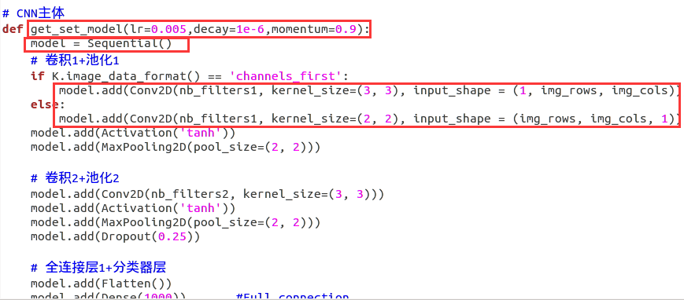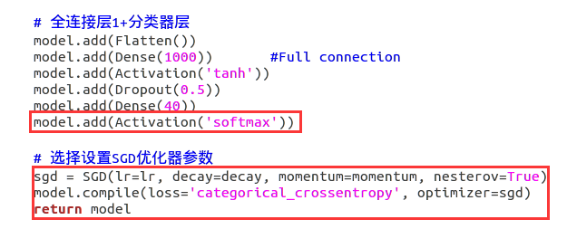

3、训练过程，保存参数
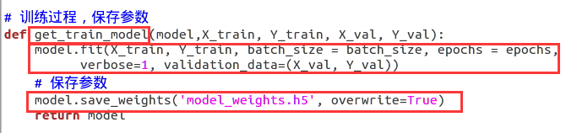

4、测试过程，调用参数
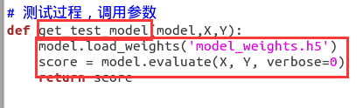

5、main函数
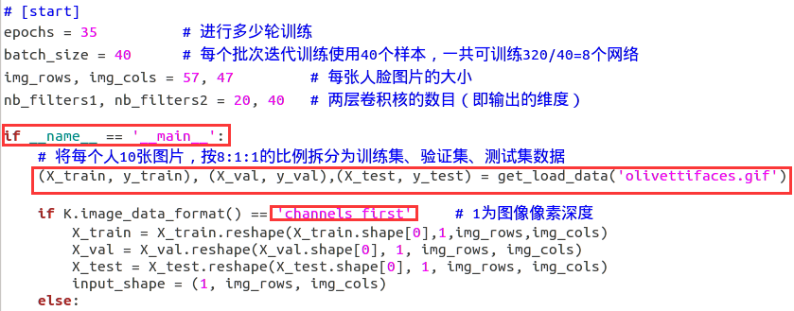
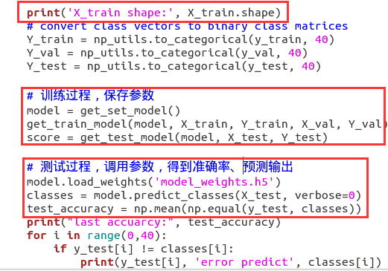

运行：
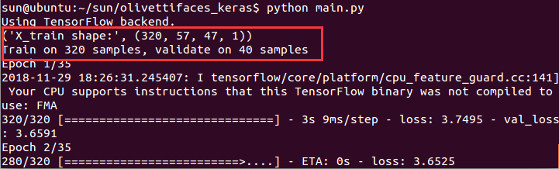
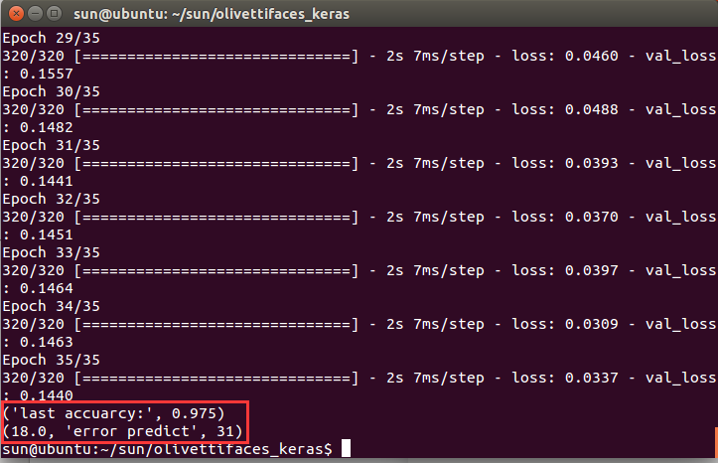

参考：
https://blog.csdn.net/zzZ_CMing/article/details/81127909

